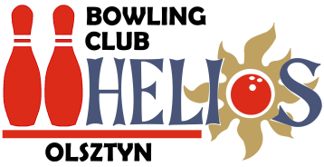
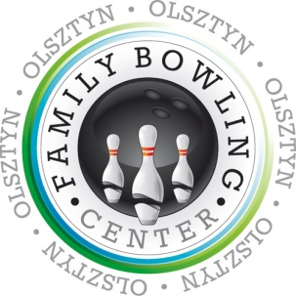

Projekt realizowany przez Warmińsko-Mazurskie Stowarzyszenie Bowling Club „Helios” w Olsztynie

współfinansowany przez Urząd Miasta Olsztyn:

"BOWLINGOWO NAKRĘCENI" - bowling bawi i raduje!

Zapraszamy wszystkich chętnych mieszkańców Olsztyna, niezależnie od płci i wieku, do wspólnej zabawy w następujące soboty roku w godzinach 12-13:
8 kwietnia 2017r.
29 kwietnia 2017r. (turniej dla rodzin)
13 maja 2017r.
3 czerwca 2017r. (turniej z okazji Dnia Dziecka)
24 czerwca 2017r.
22 lipca 2017r.
19 sierpnia 2017r.
16 września 2017r.
21 października 2017r.
18 listopada 2017r.

Zapraszamy również wszystkie chętne osoby powyżej 50-tego roku życia do wspólnej zabawy w następujące niedziele roku w godzinach 12-13:
28 maja 2017r.
30 lipca 2017r.

Niezbędne wcześniejsze zgłoszenie udziału u organizatorów poprzez skrzynkę mailową biuro@familybowling.olsztyn.pl)

UDZIAŁ W SPOTKANIACH ORGANIZOWANYCH W RAMACH PROJEKTU BEZPŁATNY!!!

Serdecznie zapraszamy do korzystania z oferty –
realizatorzy projektu.

Projekt realizowany przez Warmińsko-Mazurskie Stowarzyszenie Bowling Club „Helios” w Olsztynie

współfinansowany przez Urząd Miasta Olsztyn:

"BOWLINGOWO NAKRĘCENI" - bowling bawi i raduje!

Zapraszamy wszystkie chętne szkoły i placówki opiekuńczo-wychowawcze z terenu miasta Olsztyna do skorzystania z możliwości odbycia na terenie kręgielni bezpłatnych zajęć rekreacyjno-sportowych.

Do dyspozycji placówek oddajemy jedynie 5 godzin miesięcznie, zatem niezbędne jest wcześniejsze zgłoszenie do organizatora udziału placówki w projekcie poprzez skrzynkę mailową biuro@familybowling.olsztyn.pl). Liczy się kolejność zgłoszeń!!!

Zapraszamy w miesiącach kwiecień, maj, czerwiec, wrzesień, październik i listopad, od poniedziałku do piątku, w godzinach od 12 do 16 (do wyczerpania bezpłatnej puli godzin w każdym miesiącu).

UDZIAŁ W SPOTKANIACH ORGANIZOWANYCH W RAMACH PROJEKTU BEZPŁATNY!!!

Serdecznie zapraszamy do korzystania z oferty –
realizatorzy projektu.

Projekt realizowany przez Warmińsko-Mazurskie Stowarzyszenie Bowling Club „Helios” w Olsztynie

współfinansowany przez Urząd Miasta Olsztyn:

"BOWLINGOWO NAKRĘCENI" - bowling bawi i raduje!

Zapraszamy wszystkich chętnych w wieku gimnazjalnym do udziału w zajęciach „Szkółki Bowlingowej” (liczba miejsc ograniczona, liczy się kolejność zgłoszeń).

Zajęcia odbywają się w każdy co drugi poniedziałek miesiąca (poczynając od 3 kwietnia 2017r.) w godzinach 17-18, w miesiącach kwiecień, maj, czerwiec, wrzesień, październik, listopad.

Niezbędne wcześniejsze zgłoszenie udziału u organizatorów poprzez skrzynkę mailową biuro@familybowling.olsztyn.pl)

UDZIAŁ W SPOTKANIACH ORGANIZOWANYCH W RAMACH PROJEKTU BEZPŁATNY!!!

Serdecznie zapraszamy do korzystania z oferty –
realizatorzy projektu.

